
COMunicato stampa
27 / 01 /2026
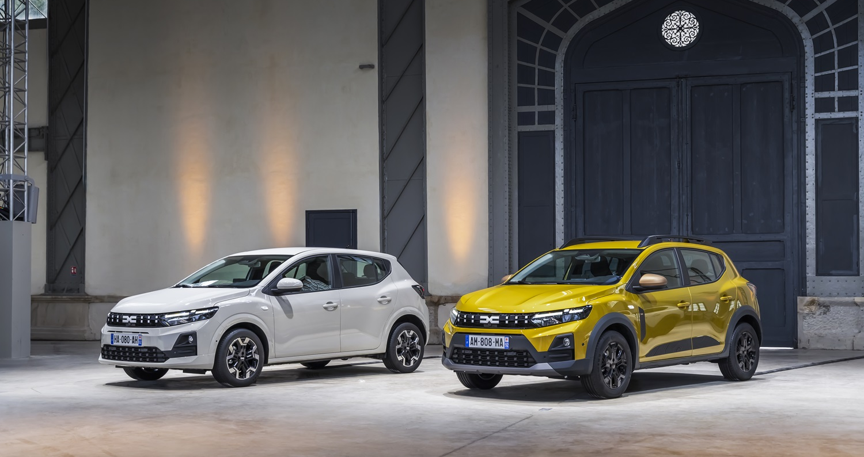
DACIA,LEADER DEL MERCATO A PRIVATI,PRESENTA IL RESTYLING DI SANDERO, CONFERMATA AUTO STRANIERA PIÙ VENDUTA DEL MERCATO.

- DACIA chiude un altro anno record, con 97.198 veicoli immatricolati (+13,1%) e una quota di mercato del 5,67% (auto + veicoli commerciali) e del 6,2% nel mercato auto. È per il terzo anno consecutivo leader nel mercato retail e il brand preferito dai clienti privati.

- DACIA presenta nuova Sandero, la best seller del brand che si rinnova nel design e negli equipaggiamenti e si conferma come l’auto straniera più vendita del mercato.

Il 2025 si conclude con risultati straordinari per DACIA, che si conferma per il terzo anno consecutivoleader nel mercato retail, conquistando il quarto posto nelle vendite di autovetture.

DACIA si conferma ancora una volta il brand preferito nel mercato a privati, con una quota di mercato a due cifre che segna un altro recordgrazie al10,6% con il quale ha chiuso l’anno. In un mercato retail che ha registrato un calo di -9,4%, DACIA ha guadagnato 0,5 punti di quota rispetto al 2024.

Se consideriamo il mercato includendo tutti i canali di vendita, il brand ha totalizzato 97.198 veicoli venduti, e una quota di mercato del 5,1%.

Il successo di DACIA è il risultato di una strategia vincente basata sul posizionamento "Best Value for Money", che continua a rispondere alle esigenze dei clienti, offrendo soluzioni concrete e accessibili senza compromessi su comfort, tecnologia, versatilità, qualità e affidabilità.

Duster, il modello che ha rivoluzionato il segmento B-Suv,è il terzo modello più venduto in assoluto nel mercato a privati.

Spring, grazie alla sua accessibilità, è il secondo modello più venduto a privati nel segmento Adel mercato elettrico.

Infine,Sandero, best seller del brand DACIA, conferma il primato di auto straniera più venduta del mercato italiano e si presenta con un restyling estetico e nuovi equipaggiamenti.

DESIGN INTERNO

Sandero e Sandero Stepway oggi sono i primi modelli del brand ad adottare una nuova firma luminosaa LED costituita da una T rovesciata posizionata in alto, in modo da consolidare il senso di solidità dell’auto e l’identità Dacia.

La nuova firma luminosa è collegata alla calandra, a sua volta inedita, da una sottile linea di puntini bianchi, come pixel che si stagliano distintamente sullo sfondo nero della griglia.

Il nuovo complesso calandra / fari è perfettamente integrato nel nuovo paraurti in modo da formare un elemento omogeneo, come se il frontale dell’auto fosse costituito da un solo pezzo, semplice, moderno, ma sempre essenziale.

Al posteriore, il nuovo design dei fari “pixel” a LED accentua la personalità di Sandero e Sandero Stepway. Su quest’ultima, i fari sembrano prolungare il lunotto del portellone posteriore, in un’ottica di semplicità estetica. Inoltre, lo sviluppo verticale consente di sposare la forma dei parafanghi per dare un’impressione visiva di maggior robustezza e stabilità.

Il design robusto di Sandero Stepway è sottolineato dalla nuova fascia striata in nero opaco che si sviluppa tra i fari posteriori e il paraurti rivisitato.

L’approccio outdoor al design di Sandero Stepway è confermato dalle nuove protezioni in Starkle® che si estendono su passaruota, sottoscocca e coperture dei fendinebbia. Questo materiale inventato dagli ingegneri Dacia e introdotto per la prima volta su Nuovo Duster, contiene il 20% di plastica riciclata. Una composizione che comprende particelle di color bianco che creano un effetto maculato. L’adozione di questo materiale grezzo e non verniciato riduce la carbon footprint in fase di produzione e l’esposizione ai graffi nell’uso quotidiano.

La nuova tinta carrozzeria metallizzata giallo ambra fa il suo debutto su Sandero Streetway e Sandero Stepway, mentre il colore Sandstone è ora disponibile su Sandero Streetway.

DESIGN INTERNO

Le nuove bocchette dell’aria presenti sul cruscotto adottano lo stile a T rovesciata, come la firma luminosa, creando un richiamo che lega design esterno e interno. La plancia e le porte anteriori sono dotate di nuovi rivestimenti in tessuto blu nell’allestimento Expression e denim blu nella versione Journey.

Con il nuovo model year sono stati introdottitessuti inediti per i sedili, la plancia e i rivestimenti delle portiere che offrono al tempo stesso un ambiente accogliente e materiali caratterizzati da una grande solidità e resistenza. I sedili degli allestimenti Essential ed Expression sono rivestiti di un nuovo tessuto color nero su Sandero, e color blu su Sandero Stepway. La versione Journey si veste di un inedito denim blu, moderno e accogliente, mentre la versione Extreme riconferma le mitiche sellerie in TEP microcloud lavabile, declinate in un mix di verde e nero, proprio come i tappetini di gomma previsti per i posti anteriori e posteriori nonché per il bagagliaio.

Il nuovo volante, dall’ergonomia ottimizzata, è particolarmente piacevole da usare. Con le motorizzazioni automatiche Hybrid 155 ed Eco-G 120, il comfort di guida è ulteriormente migliorato dal nuovo comando del cambio E-Shifter, tanto intuitivo quanto elegante, nonché dalle palette situate dietro al volante per cambiare marcia (disponibili esclusivamente su Eco-G 120 con cambio automatico).

Avere una connettività fluida e performante fa ormai parte delle aspettative dei clienti. L’abitacolo può essere dotato di un nuovo sistema multimediale con display centrale da 10’’ e navigazione connessa nonché di un caricatore a induzione per smartphone. L’interfaccia del quadro comandi digitale da 7” ha un nuovo design per offrire un’esperienza completa e ottimale.

Come tutte le Dacia, anche le nuove Sandero e Sandero Stepway possono contare su YouClip, l’esclusivo sistema semplice e ingegnoso che consente di fissare in modo pratico e sicuro numerosi accessori in punti chiave dell’abitacolo.

Sui punti di fissaggio possono essere agganciati facilmente: un supporto per tablet, un organizer portaoggetti, un supporto o un caricatore per smartphone, un appendiabiti, ecc. Presso i concessionari Dacia saranno presto disponibili anche due nuovi accessoricompatibili con YouClip: la custodia per occhiali e una pratica borsa per la spesa.

MOTORIZZAZIONI INEDITE PER UN MAGGIOR PIACERE DI GUIDA E PIÙ EFFICIENZA

Nuovo motore Hybrid 155: il meglio dell’ibrido Dacia su Sandero

Inaugurata su Bigster, la nuova motorizzazione Hybrid 155 sarà disponibileanche su Sandero Stepway a fine 2026, così questo modello potrà essere dotato per la prima volta di una motorizzazione elettrificata.

L’Hybrid 155 è composto da un motore benzina a 4 cilindri, 1.8 libri da 109 cv, due motori elettrici (un motore da 50 cv e uno starter/generatore ad alta tensione), una batteria da 1,4 kWh (230 V) e un cambio automatico elettrificato. Quest’ultimo presenta quattro rapporti dedicati al motore termico e altri due a quello elettrico. Questa tecnologia combinata è resa possibile dall’assenza della frizione.

Questa nuova potente motorizzazione (155 cv, coppia di 170 Nm), abbinata a un cambio automatico performante, garantisce un piacere di guida apprezzabile nella vita quotidiana, ma anche una notevole efficienza con emissioni e consumi ridotti del 10% rispetto alla precedente motorizzazione Hybrid 140. In città è possibile circolare fino all’80% del tempo in modalità completamente elettrica. Inoltre, l’avviamento avviene sistematicamente in modalità 100% elettrica.

Nuovo motore Eco-G 120: la prima motorizzazione GPL disponibile con cambio automatico

Dacia, leader indiscusso del GPL in Europa, è l’unico costruttore a proporre un sistema bi-fuel benzina / GPL su tutti i suoi modelli termici con il label Eco-G. Le motorizzazioni Eco-G Dacia fondono comfort, semplicità e versatilità nella guida quotidiana con emissioni che, nella modalità GPL, sono di circa il 10% inferiori a quelle dei motori benzina di pari potenza.

Le nuove Sandero Streetway e Sandero Stepway Eco-G 120 sono dotate di un nuovo motore turbo bi-fuel a 3 cilindri e 1.2 litri più potente (120 cv rispetto ai 100 cv precedenti), che consente, per la prima volta, di unire tutti i vantaggi del GPL con quelli del cambio automatico. È quindi disponibile una trasmissione a doppia frizione e 6 rapporti, fluida e reattiva.

Per permettere ai clienti di godere ancora più a lungo dei vantaggi della motorizzazione GPL, Dacia ha aumentato le dimensioni dei serbatoi di GPL portandolo a 49,6 litri di capacità invece di 40 litri sulla gamma Sandero.

L’autonomia in modalità GPL aumenta così del 20% arrivando a un totale (GPL + benzina) di 1.590 km su Sandero Streetway e di 1.480 km su Sandero Stepway.

Nuovo motore benzina TCe 100: più piacere di guida su Sandero Streetway

La potenza del motore turbo benzina 1000 cc a 3 cilindri di Sandero Streetway passa a 100 cv – rispetto ai 90 cv precedenti – per offrire un maggior piacere di guida quotidiano. Questa motorizzazione è sempre abbinata a un cambio manuale a 6 rapporti.

CONNETTIVITÀ OTTIMIZZATA PER SODDISFARE TUTTE LE ESIGENZE

Se tutti i clienti richiedono oggi una connessione di bordo performante, non tutti hanno le stesse esigenze. Per soddisfarle al meglio, Dacia ripropone un’offerta a tre livelli, ma, sulle nuove Sandero li arricchisce tutti.

Media Control: un’interfaccia per la App Dacia Media Control

Disponibile di serie nell’allestimento Essential, Media Control è un sistema multimediale con comandi al volante, in grado di visualizzare le informazioni e le chiamate telefoniche sul display del cruscotto. Comprende anche 4 altoparlanti, connessione Bluetooth, porta USB-C e supporto per smartphone integrato nella plancia.

Con la nuova interfaccia dell’App gratuita Dacia Media Control, ancora più intuitiva, il conducente può gestire le funzioni multimediali e radio nonché accedere ad altre funzionalità dal display del proprio smartphone.

Media Display: nuovo display centrale touchscreen da 10’’

Disponibile di serie negli allestimenti Expression, Extreme e Journey (in opzione su Essential), il sistema Media Display offre connettività wireless Apple CarPlayTM e Android AutoTM, in combinazione con l’inedito display centrale touchscreen HD da 10” (rispetto agli 8’’ precedenti).

Media Nav Live: la navigazione connessa in più

Disponibile in opzione, il sistema Media Nav Live aggiunge una navigazione connessa in grado di offrire informazioni in tempo reale sul traffico e mappe aggiornate per 8 anni. Media Nav Live offre anche un impianto audio Arkamys 3D Sound System con 6 altoparlanti.

NUOVI EQUIPAGGIAMENTI PER IL COMFORT E LA SICUREZZA

Particolarmente pratico per ricaricare lo smartphone o tenerlo in carica mentre si usa per la connessione wireless Apple CarPlayTM/Android AutoTM, il per smartphone è stato introdotto per la prima volta sulla consolle centrale di Sandero Streetway e Sandero Stepway, in opzione sugli allestimenti Extreme e Journey.

I clienti che cercano più comfort e sicurezza di guida possono ora optare per tre nuovi equipaggiamenti:

Fari automatici. Ottimizzano la visione notturna evitando di abbagliare gli altri utenti. Il sistema sfrutta al massimo l’uso degli abbaglianti e passa automaticamente agli anabbaglianti quando compare un altro veicolo.

Multiview Camera. Nelle manovre a bassa velocità, ad esempio, per parcheggiare, viene visualizzata sul display centrale una vista dall’alto del veicolo e degli ostacoli per facilitare il compito del conducente.

Retrovisori ripiegabili elettricamente. Un sistema pratico, per proteggere i retrovisori dagli urti quando il veicolo è parcheggiato in una strada stretta.

Questi tre equipaggiamenti sono riuniti nel Driving Pack fornito in opzione negli allestimenti Journey ed Extreme.

I dispositivi di assistenza alla guida arricchiscono le dotazioni delle nuove Sandero, per soddisfare le ultime norme europee di sicurezza: frenata automatica di emergenza (urbana/extraurbana con rilevamento di veicoli, pedoni, ciclisti e moto) e sistema di monitoraggio dell’attenzione del conducente.

Per facilitare la guida dei clienti, Dacia associa a questi ADAS un ingegnoso pulsante chiamato “My Safety”, che consente un accesso rapido alla configurazione personalizzata dei dispositivi di assistenza alla guida per il conducente.

CONTATTO STAMPA
Giorgio CONTU – DACIA / Alpine Communication Manager
giorgio.contu@renault.it
Cell: +39 338 5048666
Siti web: media.dacia.it; www.dacia.it;
Seguici su Twitter: @daciaitalia

CENNI SU DACIA
Nata nel 1968 e rilanciata dal Gruppo Renault nel 2004 in tutta Europa e nei Paesi del bacino del Mediterraneo, Dacia ha sempre proposto le auto con il miglior rapporto qualità/equipaggiamenti/prezzo, ridefinendo costantemente l'essenziale. Come brand dirompente, Dacia progetta automobili semplici, versatili, affidabili e in sintonia con lo stile di vita dei suoi clienti. I modelli Dacia sono diventati un riferimento sul mercato: Sandero, l'auto più venduta a privati in Europa ogni anno dal 2017 e la più venduta in Europa in tutti i canali nel 2024; Duster, il SUV più venduto a privati in Europa dal 2018 e il secondo veicolo più venuto a privati in Europa nel 2024 in tutti i segmenti; Spring, leader della mobilità elettrica accessibile; Jogger, la versatile familiare del segmento C; e Bigster, il SUV per le famiglie che ridefinisce l’essenziale del segmento C. Presente in 44 paesi, Dacia ha venduto più di 9 milioni di veicoli dal 2004.

